A vizsgáztató tölti ki:  Vizsga dátuma: ............. év ............. hó ........ nap  Vizsgaközpont azonosítója: .............  Vizsgáztató neve: .................................................... | A vizsgáztató tölti ki:  Értékelés: Alap szintű feladatok: %  Emelt szintű feladatok %  megfelelt/nem felelt meg  Vizsgáztató aláírása:
 | Vizsgázó neve:
53. feladat
Nyissa meg a táblázatot!
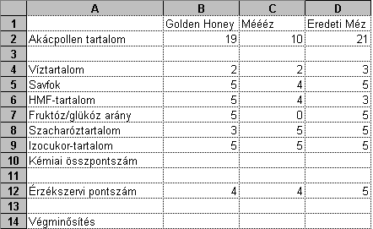A táblázat az A1:D12 tartományban egy fogyasztóvédelmi magazin három akácmézet összehasonlító értékelését mutatja.

Feladata a következő:
1.  A 10. sorban számítsa ki függvény segítségével a kémiai összpontszámot a 4–9. sor adatai alapján!
2.  A 14. sorban számítsa ki az összpontszámot, amely az akácpollen-tartalomra kapott pont, a kémiai összpontszám és az érzékszervi pontszám összege!
3.  Vegyen fel egy új mézet Új Méz néven a Méééz elé! Az ehhez a mézhez tartozó pontszámokat képlettel számítsa ki úgy, hogy azok mindig egyezőek legyenek az Eredeti Méz pontjaival! Gondoskodjon róla, hogy az összegzések az új mézre is kiterjedjenek!
4.  Írja a G1-es cellába az „Átlag” szót, majd a G oszlopban számítsa ki az átlagpontokat! A 3., 11. és 13. sor cellái maradjanak üresek!

A mézek nevét emelje ki a következő módon:
5.  Az alap színe legyen narancssárga, a betűszín pedig fehér!
6.  A betűk legyenek félkövér stílusúak és 15 pontos nagyságúak!
7.  Minden nevet igazítson középre, és a sorok magassága legyen nagyobb!
8.  Az A20-as cellába írja annak a menüpontnak a nevét, amellyel helyesírás-ellenőrzés végezhető!

9.  Ábrázolja hasábdiagramon a Méééz és az Eredeti Méz akácpollen-tartalomra vonatkozó és érzékszervi pontját
a következők szerint (a diagramot helyben hozza létre):
A diagram x tengelyén a mézek neve szerepeljen elforgatás nélkül!
A diagramhoz tartozzon egysoros jelmagyarázat!
A diagram címe „Mézek pontszámai” legyen!
10. A B15:E15 tartomány celláiban jelenjen meg a „Kiváló” szó, ha a végminősítés pontszáma eléri az 50-et! Más esetben ne jelenjen meg semmi!
11. Állítson be fejlécet, amely a „Mézminősítés” szót és az oldalszámot tartalmazza!
12. Nyomtassa ki a munkalapot (ívet) vízszintesen középre igazítva!
13. Mentse el a dokumentumot a megadott néven a megadott helyre!

